***Ev. Erwachsenenbildung Netzwerk am Turm e.V. Bad Kreuznacher Friedenswochen 2023***

**Friedenspläne für den Ukraine-Krieg**

**mit Clemens Ronnefeldt**

**Referent für Friedensfragen beim deutschen   
Zweig des internationalen Versöhnungsbundes**

**Di, 14. 11. 2023**

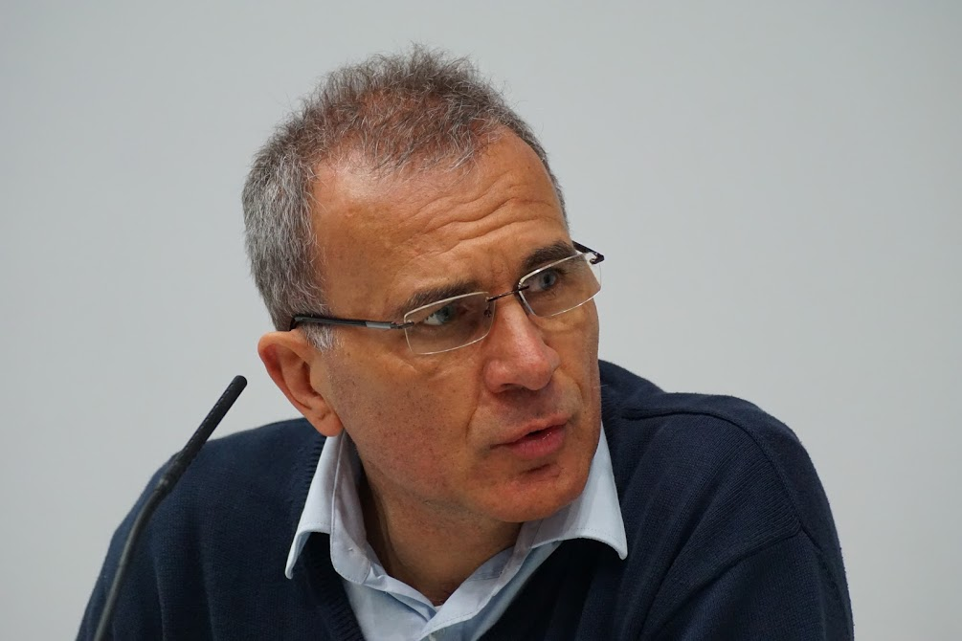

**19:00 Uhr**

**im Bildungszentrum**

**St. Hildegard**

**Bahnstr.26, Bad Kreuznach**

**Zur Beendigung des Ukraine-Krieges wurden bereits einige Friedenspläne vorgelegt und Versuche unternommen, um zu einem Waffenstillstand zu kommen:**

-Im März 2022 verhandelten Unterhändler auf ukrainischer und russischer Seite in Istanbul über eine Konfliktbeilegung wichtiger Punkte beider Seiten.

-Im Mai 2022 legte das israelische Außenministerium einen detaillierten Vierstufenplan vor, der von einer Konferenz im Vatikan im Juni 2022 Unterstützung erfuhr.

-Zum Jahrestag des russischen Überfalls auf die Ukraine am 24.2.2023 veröffentlichte das chinesische Außenministerium einen 12-Punkte-Plan, der sehr viel allgemeiner in seinen Vorschlägen war als der italienische Friedensplan.

-Auch Länder des globalen Südens wie Mexiko, Brasilien, Indonesien oder Südafrika machten konkrete Vorschläge zur Kriegsbeendigung.

-Aus der Zivilgesellschaft kamen zuletzt substanzielle Vorschläge von den Professoren Brandt, Funke, Teltschik und Ex-General Kujat.

**Was ist aus diesen Plänen bisher geworden? Welche Perspektiven gibt es aktuell für einen Waffenstillstand in der Ukraine?**

Diesen Plänen und Perspektiven wird Clemens Ronnefeldt, Referent für Friedensfragen beim deutschen Zweig des internationalen Versöhnungsbundes, in seinem Vortrag mit anschließender Diskussion nachgehen.

www.netzwerk-am-turm.de